**МИНИСТЕРСТВО ОБРАЗОВАНИЯ И НАУКИ РОССИЙСКОЙ ФЕДЕРАЦИИ**

**Федеральное государственное бюджетное образовательное учреждение высшего образования**

**“Московский Авиационный Институт**

**(Национальный Исследовательский Университет)”**

**Факультет информационных технологий и прикладной математики**

**Кафедра 806 “Вычислительная математика и программирование”**

**Курсовая работа**

**по курсу “Вычислительные системы”**

1 семестр

Задание 2. Схема лабораторной вычислительной системы

Студент: Цирулев Н.В.

Группа: М8О-108Б-22,

№ по списку 22

Руководитель: Сахарин Н.А.

Дата: 09.01.23

Оценка:

Москва, 2023

**ОГЛАВЛЕНИЕ**

**ВВЕДЕНИЕ** 2

**СХЕМА ЛАБОРАТОРНОЙ СЕТИ** 3

**КОМПЬЮТЕРНАЯ СЕТЬ** 4

**СЕТЕВЫЕ ПРОТОКОЛЫ** 6

**MAC (Media Access Control)** 6

**IP (Internet Protocol)** 6

**ICMP (межсетевой протокол управляющих сообщений)** 6

**TCP (Transmission control protocol)** 7

**UDP (user datagram protocol)** 7

**FTP (file transfer protocol)** 7

**DNS (domain name system)** 7

**SSH (secure shell)** 8

**POP3 (Post Office Protocol)** 8

**IMAP (Internet Mail Access Protocol)** 8

**SMTP (Simple Mail Transfer Protocol)** 8

**ОПИСАНИЕ ПОДСЕТЕЙ** 8

**Подсеть 172.16.0.130** 8

**Аудитория it-17** 9

**СЕРВЕР** 9

**КОММУТАТОР** 10

**WI-FI** 10

**ПРОЕКТОРЫ** 12

**ОПЕРАЦИОННЫЕ СИСТЕМЫ** 13

**Ubuntu** 13

**Сравнение LTS версий** 15

**Windows** 15

**ЗАКЛЮЧЕНИЕ** 16

**ИСТОЧНИКИ** 17

# **ВВЕДЕНИЕ**

В данном задании к курсовому проекту требуется составить схему сети лабораторной вычислительной системы с пояснительной запиской о её составе и функционировании.

# **СХЕМА ЛАБОРАТОРНОЙ СЕТИ**

* Аудитория it-17

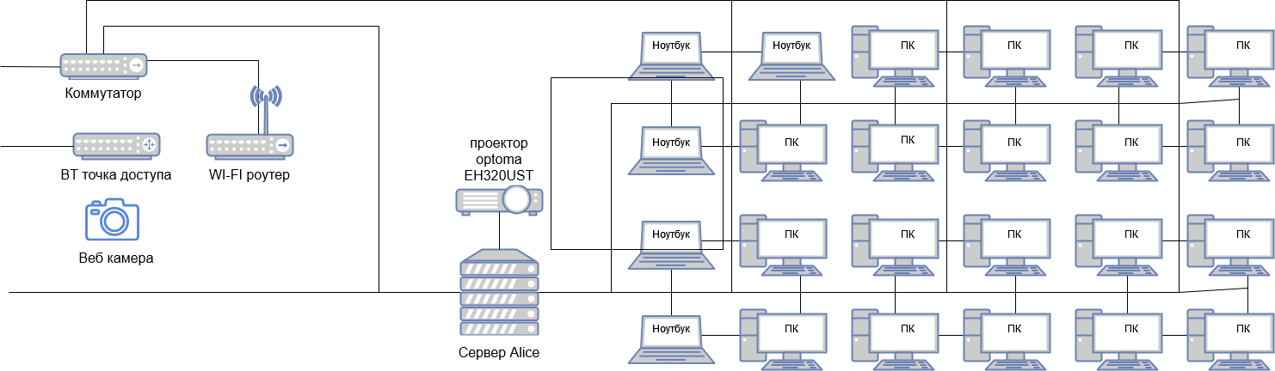

Подсеть 192.168.2.105 состоит из 19 компьютеров и 5 ноутбуков. Операционные системы: Windows, Ubuntu. Маска подсети: 255.255.255.0. Основной шлюз: 192.168.1.1.

* Аудитория 612 А

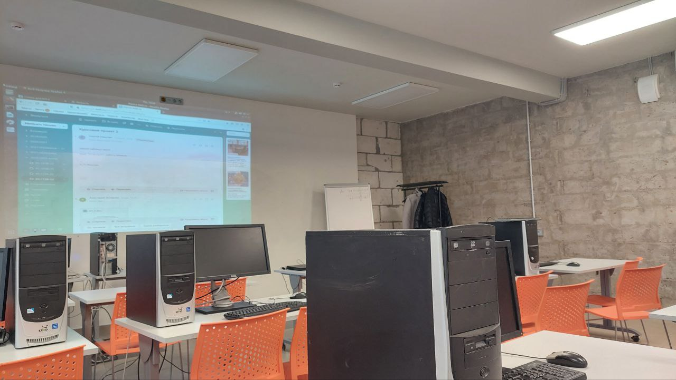

Подсеть 172.16.0.130 состоит из 10 компьютеров зоны dc1.mai.local. Операционная система: Windows. Маска подсети: 255.255.255.0. Основной шлюз: 192.168.1.1.

# **КОМПЬЮТЕРНАЯ СЕТЬ**

Компьютерная сеть – это набор компьютеров, совместно использующих ресурсы, расположенные на сетевых узлах или предоставляемые ими. Компьютеры используют общие протоколы связи по цифровым соединениям для связи друг с другом. Эти соединения состоят из телекоммуникационных сетевых технологий, основанных на физически проводных, оптических и беспроводных радиочастотных методах, которые могут быть организованы в различные сетевые топологии.

Компьютерная сеть образуется при физическом соединении (проводном или беспроводном) двух или более компьютеров для передачи данных между ними. Главной целью объединения вычислительных устройств в сеть является удаленный доступ к разделяемым ресурсам: пользователи компьютеров, подключенных к сети, или приложения, выполняемые на этих компьютерах, получают возможность доступа к разнообразным ресурсам других компьютеров сети, находящихся на расстоянии. К таким разделяемым ресурсам относятся: принтеры, плоттеры, сканеры и др.

На те компьютеры, ресурсы которых должны быть доступны всем пользователям сети, устанавливаются программные модули, которые постоянно находятся в режиме ожидания запросов, поступающих по сети от других компьютеров. Такие модули называются программными серверами, так как их главная задача обслуживать запросы на доступ к ресурсам своего компьютера.

Клиенты и серверы, подключенные к Интернету, называют конечными узлами или хостами. Они могут представлять собой самые разнообразные вычислительные устройства.

Компьютерные сети классифицируются по различным признакам:

* 1. Глобальные сети (Wide Area Networks, WAN) объединяют компьютеры, находящиеся на больших расстояниях друг от друга: в различных городах, в разных странах и на разных континентах. Глобальные сети могут объединять как отдельные компьютеры, так локальные и региональные сети. Первая, самая большая и популярная глобальная сеть – это Интернет. По оценке Международного союза электросвязи ITU1 (International Telecommunication Union), в 2015 г. количество пользователей сети Интернет достигнет 3,2 млрд, а согласно данным компании Netcraft в июне 2015 г. в сети Интернет работали 863 105 652 сайта.
  2. К локальным сетям (Local Area Networks, LAN) относят сети компьютеров, сосредоточенные на небольшой территории (обычно в радиусе не более 1-2 км). В общем случае локальная сеть представляет собой коммуникационную систему, принадлежащую одной организации. Исторически первыми появились глобальные сети, а уже после них локальные.
  3. Также по территориальному признаку выделяют региональные сети, или сети мегаполисов (Metropolitan Area Networks, MAN), которые предназначены для обслуживания территории крупного города или региона
  4. CAN (Campus Area Network) — кампусная сеть, объединяет локальные сети близко расположенных зданий
  5. PAN (Personal Area Network) — персональная сеть, предназначенная для взаимодействия различных устройств, принадлежащих одному владельцу

# **СЕТЕВЫЕ ПРОТОКОЛЫ**

Сетевым протоколом называется набор правил, позволяющий осуществлять соединение и обмен данными между двумя и более включёнными в сеть компьютерами.

Фактически разные протоколы зачастую описывают лишь разные стороны одного типа связи; взятые вместе, они образуют так называемый стек протоколов.

В основе функционирования Интернет положена работа нескольких протоколов, которые располагаются один поверх другого. Основополагающим протоколом сети Интернет является протокол TCP/IP. TCP/IP это два различных протокола, тесно связанных между собой.

Список основных протоколов cети:

### **MAC (Media Access Control)**

**MAC (Media Access Control)** - это протокол низкого уровня. Его применяют в качестве идентификации устройств в локальной сети. Каждое устройство, которое подключено к Интернету имеет свой [уникальный MAC адрес](https://wiki.dieg.info/mac). Этот адрес задан производителем. Это протокол уровня соединения, с которым довольно часто приходится сталкиваться каждому пользователю.

### **IP (Internet Protocol)**

IP (Internet Protocol) по сравнению с MAC, располагается на уровень выше. IP адреса уникальны для каждого устройства и дают возможность компьютерам находить и определять друг друга в сети. IP принадлежит сетевому уровню модели TCP/IP. В настоящее время существует две версии IP протокола IPv4 и более современный.

### **ICMP (межсетевой протокол управляющих сообщений)**

ICMP (Internet control message protocol - межсетевой протокол управляющих сообщений) предназначен для того, чтобы устройства могли обмениваться сообщениями. Это к примеру могут быть сообщения об ошибках или информационные оповещения. Данные этот протокол не передает информацию. Этот протокол находится уровнем выше нежели протокол IP.

### **TCP (Transmission control protocol)**

TCP (Transmission control protocol) - один из основных сетевых протоколов, который находится на одном уровне с предыдущим протоколом ICMP. Он управляет передачей данных и является транспортным уровнем модели OSI.. Бывают ситуации, когда пакеты могут приходить не в том порядке или вообще где-то теряться. Но протокол TCP обеспечивает правильный порядок доставки и дает возможность исправить ошибки передачи пакетов. Информация подается в правильном порядке для приложения. Соединение осуществляется с помощью специального алгоритма, который предусматривает отправку запроса и подтверждение открытия соединения двумя компьютерами. Множество приложений используют TCP, сюда относят [SSH](https://wiki.dieg.info/ssh), [FTP](https://wiki.dieg.info/ftp) и другие.

### **UDP (user datagram protocol)**

UDP (user datagram protocol) - известный протокол, чем-то похожий с TCP, который также функционирует на транспортном уровне. Основное отличие - ненадежная передача данных: данные не проходят проверку при получении. В некоторых случаях этого вполне достаточно. За счет отправки меньшего количества пакетов, UDP работает шустрее чем TCP. Нет необходимости устанавливать соединение и протокол используется для отправки пакетов сразу на несколько устройств или IP телефонии.

**HTTP (hypertext transfer protocol)**

Протокол приложения HTTP (hypertext transfer protocol) лежит в основе работы всех сайтов в Сети. HTTP дает возможность запрашивать необходимые ресурсы у удаленной системы, например, веб страницы и файлы.

### **FTP (file transfer protocol)**

[FTP (file transfer protocol)](https://wiki.dieg.info/ftp) - используется для передачи данных. Функционирует на уровне приложений, чем обеспечивается передача файла от одного компьютера к другому.

### **DNS (domain name system)**

DNS (domain name system) - используется для преобразования понятных и легко читаемых адресов в сложные ip адреса, которые трудно запомнить и наоборот. С помощью DNS мы получаем доступ к интернет-ресурсу по его доменному имени.

### **SSH (secure shell)**

[SSH (secure shell)](https://wiki.dieg.info/ssh) также относится к протоколу уровня приложений. Он разработан для обеспечения удаленного управления системой по защищенному каналу. Этот протокол используется для работы многих дополнительных технологий.

### **POP3 (Post Office Protocol)**

POP3 (Post Office Protocol) - стандартный протокол, который используется для приема сообщений электронной почты. Протокол почтового соединения предназначен для обработки запросов на получение почты от клиентских почтовых программ.

### **IMAP (Internet Mail Access Protocol)**

Протокол IMAP (Internet Mail Access Protocol) работаете с почтой непосредственно на сервере, в отличии от POP3, который просто скачивает входящие письма и сохраняет их локально.

### **SMTP (Simple Mail Transfer Protocol)**

SMTP (Simple Mail Transfer Protocol) - протокол для передачи почты. Основная задача сервера SMTP: возвращение или подтверждение о приеме, или оповещение об ошибке, или запрос на дополнительные данные.

# **ОПИСАНИЕ ПОДСЕТЕЙ**

## **Подсеть 172.16.0.130**

Включает компьютеры аудитории 612 А (10 компьютеров, подключенные к WiFi.

|  |  |
| --- | --- |
| IP адрес | 172.16.0.130 |
| Маска | 255.255.255.0 |
| Сеть | 172.16.0.0 |
| Класс подсети | Class B |
| Число хостов | 254 |

## **Аудитория it-17**

Данная подсеть включает компьютеры аудитории it-17 (19 компьютеров) и 5 ноутбуков, подключенных к WiFi.

|  |  |
| --- | --- |
| IP адрес | 192.168.2.105 |
| Маска | 255.255.255.0 |
| Сеть | 192.168.2.0 |
| Класс подсети | Class C |
| Число хостов | 254 |

# **СЕРВЕР**

Сервером называется компьютер, выделенный из группы персональных компьютеров (или рабочих станций) для выполнения какой-либо сервисной задачи без непосредственного участия человека.

Рассмотрим сервер Сервер **Alice:**

Alice является файловым сервером, а также сервером приложений.

Файловый сервер – это выделенный сервер, предназначенный для выполнения файловых операций ввода-вывода и хранящий файлы любого типа. Как правило, обладает большим объёмом дискового пространства, реализованном в форме RAID-массива для обеспечения бесперебойной работы и повышенной скорости записи и чтения данных.

Сервер приложений (англ. Application server) – это программная платформа (фреймворк), предназначенная для эффективного исполнения процедур (программ, скриптов), на которых построены приложения. Сервер приложений действует как набор компонентов, доступных разработчику программного обеспечения через API (интерфейс прикладного программирования), определённый самой платформой.

# **КОММУТАТОР**

Коммутатор – устройство, предназначенное для соединения нескольких [узлов](https://ru.wikipedia.org/wiki/%D0%A3%D0%B7%D0%B5%D0%BB_%D1%81%D0%B5%D1%82%D0%B8) [компьютерной сети](https://ru.wikipedia.org/wiki/%D0%9A%D0%BE%D0%BC%D0%BF%D1%8C%D1%8E%D1%82%D0%B5%D1%80%D0%BD%D0%B0%D1%8F_%D1%81%D0%B5%D1%82%D1%8C) в пределах одного или нескольких [сегментов сети](https://ru.wikipedia.org/wiki/%D0%A1%D0%B5%D0%B3%D0%BC%D0%B5%D0%BD%D1%82_%D1%81%D0%B5%D1%82%D0%B8). Коммутатор работает на [канальном (втором) уровне](https://ru.wikipedia.org/wiki/%D0%9A%D0%B0%D0%BD%D0%B0%D0%BB%D1%8C%D0%BD%D1%8B%D0%B9_%D1%83%D1%80%D0%BE%D0%B2%D0%B5%D0%BD%D1%8C) сетевой [модели OSI](https://ru.wikipedia.org/wiki/%D0%A1%D0%B5%D1%82%D0%B5%D0%B2%D0%B0%D1%8F_%D0%BC%D0%BE%D0%B4%D0%B5%D0%BB%D1%8C_OSI). Коммутаторы были разработаны с использованием [мостовых технологий](https://ru.wikipedia.org/wiki/%D0%A1%D0%B5%D1%82%D0%B5%D0%B2%D0%BE%D0%B9_%D0%BC%D0%BE%D1%81%D1%82) и часто рассматриваются как [многопортовые](https://ru.wikipedia.org/wiki/%D0%9F%D0%BE%D1%80%D1%82_(%D0%BA%D0%BE%D0%BC%D0%BF%D1%8C%D1%8E%D1%82%D0%B5%D1%80%D0%BD%D1%8B%D0%B5_%D1%81%D0%B5%D1%82%D0%B8)" \o "Порт (компьютерные сети)) [мосты](https://ru.wikipedia.org/wiki/%D0%A1%D0%B5%D1%82%D0%B5%D0%B2%D0%BE%D0%B9_%D0%BC%D0%BE%D1%81%D1%82).

Коммутаторы подразделяются на управляемые и неуправляемые (наиболее простые).

Более сложные коммутаторы позволяют управлять коммутацией на сетевом (третьем) уровне модели OSI. Обычно их именуют соответственно, например «Layer 3 Switch» или сокращенно «L3 Switch». Управление коммутатором может осуществляться посредством Web-интерфейса, интерфейса командной строки (CLI), протокола SNMP, RMON и т. п.

# **WI-FI**

Wi-Fi — технология беспроводной локальной сети с устройствами на основе стандартов IEEE 802.11. Логотип Wi-Fi является торговой маркой Wi-Fi Alliance. Под аббревиатурой Wi-Fi (от английского словосочетания Wireless Fidelity[2], которое можно дословно перевести как «беспроводная точность») в настоящее время развивается целое семейство стандартов передачи цифровых потоков данных по радиоканалам. Основными диапазонами Wi-Fi считаются 2,4 ГГц (2412 МГц-2472 МГц), 5 ГГц (5160-5825 МГц) и 6 ГГц (5955-7115 МГц). Сигнал Wi-Fi может передаваться на километры даже при низкой мощности передачи, но для приема Wi-Fi-сигнала с обычного Wi-Fi-маршрутизатора на большом расстоянии нужна антенна с высоким коэффициентом усиления (например, параболическая антенна или WiFi.

Обычно схема сети Wi-Fi содержит не менее одной точки доступа и не менее одного клиента. Также возможно подключение двух клиентов в режиме точка-точка (Ad-hoc), когда точка доступа не используется, а клиенты соединяются посредством сетевых адаптеров «напрямую». Точка доступа передаёт свой идентификатор сети (SSID) с помощью специальных сигнальных пакетов на скорости 0,1 Мбит/с каждые 100 мс. Поэтому 0,1 Мбит/с — наименьшая скорость передачи данных для Wi-Fi. Зная SSID сети, клиент может выяснить, возможно ли подключение к данной точке доступа. При попадании в зону действия двух точек доступа с идентичными SSID приёмник может выбирать между ними на основании данных об уровне сигнала. Стандарт Wi-Fi даёт клиенту полную свободу при выборе критериев для соединения. Более подробно принцип работы описан в официальном тексте стандарта.

Однако стандарт не описывает всех аспектов построения беспроводных локальных сетей Wi-Fi. Поэтому каждый производитель оборудования решает эту задачу по-своему, применяя те подходы, которые он считает наилучшими с той или иной точки зрения. Поэтому возникает необходимость классификации способов построения беспроводных локальных сетей.

По способу объединения точек доступа в единую систему можно выделить:

* Автономные точки доступа (называются также самостоятельные, децентрализованные, умные)
* Точки доступа, работающие под управлением контроллера (называются также «легковесные», централизованные)
* Бесконтроллерные, но не автономные (управляемые без контроллера)

По способу организации и управления радиоканалами можно выделить беспроводные локальные сети:

* Со статическими настройками радиоканалов
* С динамическими (адаптивными) настройками радиоканалов
* Со «слоистой» или многослойной структурой радиоканалов

# **ПРОЕКТОРЫ**

В аудитории 612 А стоит проектор InFocus IN116BB

Его основные характеристики:

* Изображение выглядит как текст, стена, внутренний

  Автоматически созданное описаниеТехнология DLP
* Разрешение WXGA (1280*800)
* Соотношение сторон изображения 16:10
* Яркость 3800 лм
* Контрастность 30000:1
* Зум оптический 1.1:1
* Зум цифровой 0.8x ~ 2.0x
* Входные разъемы VGA (640 x 400) ~ WUXGA (1920 x 1200), PC & MAC, NTSC, PAL, SECAM, SD, HD, HDMI 1.4 x2, VGA x1, S-VIDEO x1, 3.5mm Audio x1

В аудитории it-17 стоит проектор **optoma EH320UST**, его основные характеристики:

* Изображение выглядит как текст

  Автоматически созданное описаниеРазрешение 1080p Full HD (1920x1080)
* Яркость 4 000лмн
* Контрастность 20 000:1
* Соотношение сторон 16:9
* Равномерность светового потока 85%
* Размер экрана 2.03m ~ 2.54m (80" ~ 100") диагональ(Диагональ)
* 3000 (Яркость), 5000 (Dynamic), 5000 (Eco), 6500 (Eco+),
* Выходы 1 x VGA выход, совместно с входом VGA2 , 1 x
* Аудио 3.5мм, 1 x Питание по USB-A

# **ОПЕРАЦИОННЫЕ СИСТЕМЫ**

## **Ubuntu**

Ubuntu – дистрибутив GNU/Linux, основанный на Debian GNU/Linux. Основным разработчиком и спонсором является компания Canonical. В настоящее время проект активно развивается и поддерживается свободным сообществом.

По утверждениям Canonical, Ubuntu используется примерно 20 миллионами пользователей по всему миру. Он является 1-м в списке самых популярных дистрибутивов GNU/Linux для веб-серверов. По количеству пользователей, посетивших сайт DistroWatch.com (на 2017 год), занимает 4-е место.

Версии LTS, выпускаемые раз в 2 года, поддерживаются в течение 5 лет — как серверные, так и десктопные варианты. (До версии 12.04 LTS срок поддержки для десктопных LTS-версий составлял 3 года.) На другие дистрибутивы LTS семейства Ubuntu действует полная поддержка в 3 года, а для основы системы (ядро, Xorg и прочие компоненты) — 5 лет.

Ubuntu поставляется с подборкой программного обеспечения для серверов и рабочих станций. Она устанавливается на настольные персональные компьютеры с помощью Live CD (версия Desktop)(возможно использование DVD и USB накопителей). Ранее присутствовала возможность использования текстового установщика (версия Alternate, предоставлялась до версии Ubuntu 12.04.2) и предоставлялись отдельные версии для CD и DVD дисков. В последней присутствовали несколько большие возможности — начиная от установки не только в графическом, но и в текстовом режимах, загрузки в режиме восстановления системы и заканчивая полной локализацией и большим количеством пакетов на диске.

Пользовательский интерфейс по умолчанию в ранних версиях характеризовался оттенками коричневого и оранжевого цветов. Ubuntu имеет дополнительный пакет, названный ubuntu-calendar, который загружает новые обои, соответствующие коричневой цветовой теме, каждый месяц. В прошлом на этих обоях присутствовали частично обнажённые люди, поэтому они критиковались как рискованные. Это приводило к созданию таких прозвищ, как «Linuxxx». В интерфейсе Ubuntu проведён ребрендинг, заметный с версии 10.04: изменён логотип, цветовая гамма изменена с оттенков коричневого и оранжевого в сторону чёрного и фиолетового. По мнению некоторых пользователей, новый интерфейс Ubuntu стал напоминать интерфейс Mac OS X. При разработке компонентов Ubuntu активно используется язык программирования Python.

Distributor ID: Ubuntu

Description: Ubuntu 18.04.5 LTS

Release: 18.04

Codename: bionic

Ubuntu 18.04 относится к LTS (Long Term Support)-версиям. Они выходят каждые два года (предыдущей LTS-версией была 16.04) и поддерживаются в течение пяти лет с момента релиза.

## **Сравнение LTS версий**

1. **Ubuntu 16.04 LTS**

Ubuntu16.04 LTS «Xenial Xerus» (рус. «Гостеприимная Земляная белка»), двадцать четвёртый выпуск Ubuntu и шестой LTS-релиз, вышел 21 апреля 2016 года. Основные изменения:

• это первый LTS-выпуск Ubuntu, который переведён на систему

инициализации systemd;

• ядро Linux 4.4;

• поддержка snap-пакетов;

• Центр приложений Ubuntu заменён на GNOME Software[en] (под названием Ubuntu Software);

• инструментарий для управления контейнерами LXD 2.0;

• поддержка ZFS в составе дистрибутива.

1. **Ubuntu 20.04 LTS**

Ubuntu 20.04 LTS «Focal Fossa» (рус. «Фокусная Фосса»), тридцать второй выпуск Ubuntu и восьмой LTS-релиз, вышел 23 апреля 2020 года. Главные изменения:

• ядро Linux 5.4 с поддержкой VPN WireGuard[en] и файловой системы exFAT; • добавлен режим «не беспокоить», отключающий уведомления;

• обновлена стандартная тема оформления Yaru;

• добавлен тёмный вариант интерфейса;

• новый экран блокировки

## **Windows**

Windows – группа семейств операционных систем корпорации Microsoft, ориентированных на управление с помощью графического интерфейса. Активные семейства Microsoft Windows включают Windows NT и Windows IoT; они могут включать подсемейства (например, Windows Server или Windows Embedded Compact) (Windows CE). Неактивные семейства Microsoft Windows включают Windows 9x, Windows Mobile и Windows Phone.

Согласно данным ресурса Net Applications, по состоянию на август 2014 года под управлением операционных систем семейства Windows работает около 88% персональных компьютеров.

Windows работает на PC-совместимых архитектурах с процессорами x86, x86-64, а также на архитектуре ARM. Существовали также версии для DEC Alpha, MIPS, IA-64, PowerPC и SPARC.

Windows 10 pro – операционная система в аудитории 612 А.

# **ЗАКЛЮЧЕНИЕ**

В компьютерном классе it-17 находятся следующие устройства: проектор optoma, сервер Alice, коммутатор, точка доступа Wi-Fi, а также 19 персональных компьютера и 5 ноутбуков, работающих на ОС Ubuntu и OC Windows, подключенных по сети к серверам. Оборудование позволяет полностью выполнять лабораторные работы.

# **ИСТОЧНИКИ**

1. Таненбаум Э, Уэзеролл Д. Компьютерные сети. — Питер, 2012. — 960 с. – информация о компьютерных сетях.
2. <https://wiki.dieg.info/setevoj_protokol> - список основных сетевых протоколов.
3. <https://ru.bmstu.wiki/Список_сетевых_протоколов> - информация о сетевых протоколах.
4. https://wiki.ubuntu.com/Releases - список версий Ubuntu.
5. https://ru.wikipedia.org/wiki/Wi-Fi - информация о технологии WiFi.
6. https://ru.wikipedia.org/wiki/Windows - информация об операционной системе Windows.
7. <https://www.infocus.ru/projectors/office/proektor_infocus_in116bb/> - информация об проекторе.